Услуги, оказываемые МБУССЗН «Комплексный центр социального обслуживания населения Борисовского района»
Социальное обслуживание на дому
ПОСТАНОВЛЕНИЕ ПРАВИТЕЛЬСТВА БЕЛГОРОДСКОЙ ОБЛАСТИ от 16 декабря 2014 г. N 464-пп «О РЕАЛИЗАЦИИ ФЕДЕРАЛЬНОГО ЗАКОНА ОТ 28 ДЕКАБРЯ 2013 ГОДА №442-ФЗ «ОБ ОСНОВАХ СОЦИАЛЬНОГО ОБСЛУЖИВАНИЯ ГРАЖДАН РОССИЙСКОЙ ФЕДЕРАЦИИ»
Социальные услуги на дому оказываются по шестиуровневой системе обслуживания:
- 1 уровень обслуживания устанавливается для пожилых граждан возрастом от 55-60 до 70 лет или имеющих 3 группу инвалидности, которые проживают одни или с семьей. Социальный работник посещает обслуживаемого 2 раза в неделю, размер платы составляет 554 рубля.
-2 уровень обслуживания устанавливается для пожилых граждан от 70 до 80 лет или инвалидов 2,3 группы, одиноко проживающих или с семьей.. Социальный работник посещает обслуживаемого 3 раза в неделю, размер платы составляет 738,50 рублей.
-3 уровень обслуживания устанавливается для пожилых граждан старше 80 лет или инвалидов 1,2 группы, одиноко проживающих или его семья состоит из граждан, нуждающихся в постороннем уходе. Социальный работник посещает гражданина 5 раз в неделю, размер платы составляет 1200 рублей.
-4 уровень обслуживания «долговременное сопровождение» устанавливается, если пожилой человек, живет один или его семья состоит из граждан, нуждающихся в постороннем уходе. Уход осуществляется со значительной поддержкой организаций социального обслуживания. Требуется постоянная поддержка различных специалистов организаций социального обслуживания в дополнение к работе врача-гериатра и специалистов медицинских организаций. Социальный работник посещает гражданина 5 раз в неделю, размер платы составляет 2500 рублей.
-5 уровень обслуживания «социальный паллиатив» устанавливается для граждан, нуждающийся в социальном обслуживании, живет один или его семья состоит из граждан, нуждающихся в постороннем уходе. Уход осуществляется со значительной поддержкой медицинских организаций. Требуется постоянная поддержка различных специалистов организаций социального обслуживания в дополнение к работе врача-специалиста по профилю заболеванию и специалистов медицинских организаций. Социальный работник посещает гражданина 5 раз в неделю, размер платы составляет 5000 рублей.
-6 уровень обслуживания «Приемная семья» -устанавливается для одиноких или одиноко проживающих пожилых граждан и (или) инвалидов, нуждающийся в постоянном социальном обслуживании вследствие возраста, травмы или болезни. Требуется поддержка различных специалистов организаций социального обслуживания в дополнение к работе специалистов медицинских организаций. Размер платы составляет 1200 рублей.
Решение об уровне предоставления социальных услуг на дому принимается органом, уполномоченным на признание граждан нуждающимися в социальном обслуживании, на основании Карты оценки нуждаемости граждан о предоставлении социальных услуг, с учетом дифференцированного подхода к оценке состояния здоровья гражданина.
Документы необходимые для принятия на надомное обслуживание:
1.Заявление 2.Документ, удостоверяющий личность 3. СНИЛС 4.Справка о размере получаемого дохода; 5.Справка о количестве зарегистрированных с указанием даты рождения каждого члена семьи и родственных отношений; 6.Заключение лечебно-профилактического учреждения здравоохранения о состоянии здоровья и отсутствии у заявителя противопоказаний к социальному обслуживанию.
Граждане пожилого возраста и инвалиды, принимаемые на социальное обслуживание на дому, должны быть ознакомлены с видами социальных услуг, условиями их предоставления, порядком оплаты, а также с правилами поведения граждан при получении социальных услуг на дому. Предоставление социальных услуг осуществляется на основании индивидуальной программы предоставления социальных услуг и договора о предоставлении социальных услуг согласно формам, утвержденным федеральным законодательством.

Услуга «Социальное такси»
предоставляется:
-инвалидам 1 и 2 группы;
-одиноко проживающим пенсионерам, не имеющим группы инвалидности, находящимся на социальном обслуживании;
-детям-инвалидам (совместно с лицами, осуществляемыми за ними уход), воспитываемых в семьях одиноких матерей и многодетных семей).
Основной целью предоставления услуги является оказание действенной и конкретной помощи по обеспечению перевозок вышеуказанной категории граждан к социально значимым объектам:
-административных, правовых, образовательных учреждений;
-учреждений здравоохранения, социальной защиты населения;
-Управление пенсионного фонда;
-органов медико-социальной экспертизы;
-общественных организаций ветеранов, инвалидов, общества слепых;
-культовых, культурно-зрелищных объектов.
Такси работает по системе предварительных заявок. Заявки принимаются по телефону, либо на основании личного обращения гражданина не позднее, чем за одни сутки до самой поездки. Так же оговаривается маршрут и длительность поездки.
В случае отказа от специального транспортного обслуживания заявитель должен сообщить диспетчеру не менее чем за два часа до назначенного времени.
В день исполнения заказа по контактному телефону клиенту сообщает номер автомобиля и время его прибытия к месту посадки.
Услуга предоставляется на платной основе, в соответствии с перечнем и тарифами на социальные услуги, утвержденные решением Муниципального совета Борисовского района от 29 марта 2019г. № 56,

предоставляемые поставщиками социальных услуг гражданам в форме социального обслуживания на дому.
-Прием заказа на подачу такси - 10 рублей;
-перевозка пассажира – 1пас./км. – 8 рублей;
-простой автотранспортного средства в ожидании пассажира - 2 мин.- 50 копеек.
Оплата за выполненную услугу производится после осуществления поездки по квитанции, предъявленной водителем.
Услуга «Социальное такси» не предоставляется:
-лицам, имеющим тяжелые формы расстройства в стадии обострения;
-карантинным инфекционным больным;
-лицам с активной формой туберкулеза;
-лежачим инвалидам;
-лицам, имеющим инфекционные заболевания кожи и волос, острые инфекционные заболевания;
-лицам, имеющим хронический алкоголизм или находящимся в момент выполнения заявки, в алкогольном опьянении

Услуга «Санаторий на дому»
Предоставляется гражданам пожилого возраста и инвалидам, состоящим на социальном обслуживании на дому, не имеющим возможности по тем или иным причинам (состояние здоровья, отсутствие путевок или средств) получить оздоровительные услуги в санаторно-курортных учреждениях.
В «Санатории на дому» пожилые граждане и инвалиды в надомных условиях смогут получить необходимые социально-медицинские услуги и процедуры в соответствии с назначением семейного врача. Срок предоставления услуги «Санаторий на дому» не менее 20 рабочих дней. Социальная услуга «Санаторий на дому» предоставляется бесплатно.
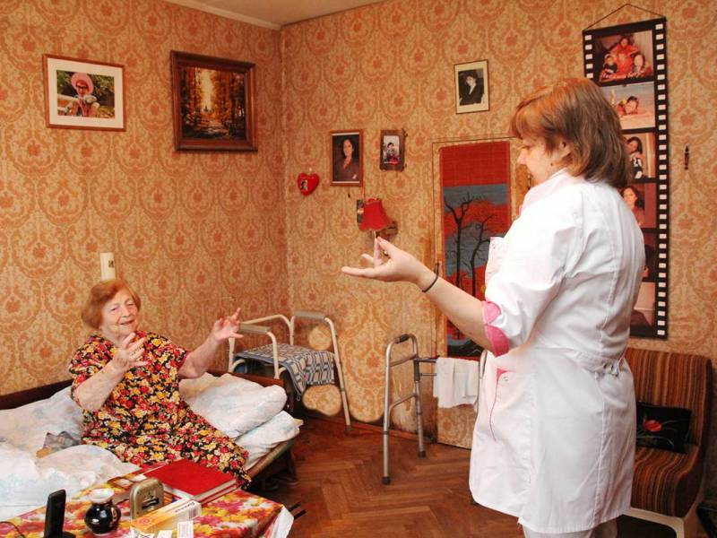

Перечень социальных услуг:
- Консультация врача общей практики на дому;
- Проведение медицинских процедур по назначению врача общей практики: измерение артериального давления, температуры тела, контроль за приемом лекарств;
- Проведение оздоровительных мероприятий: оздоровительная гимнастика, прогулки на свежем воздухе, финская ходьба;
- Обучение навыкам самомассажа;
- Проведение занятий по лечебной гимнастике: дыхательная гимнастика
по методике А.Н.Стрельниковой, гимнастика для глаз по методике В. Жданова и М. Норбекова, пальчиковая гимнастика;

- Проведение обучающих реабилитационных занятий: сеансы релаксации, фитотерапия с учетом индивидуального планирования и оздоровления;
- Проведение досуговых мероприятий: чтение, беседы, настольные игры;
- Предоставление социально-психологических услуг: сеансы эмоциональной разгрузки, тренинги;
- Социально-юридическое консультирование.

Услуга «Детский сад для пожилых» предоставляет возможность кратковременного (до 2 часов) пребывания пожилых людей, в группе дневного пребывания. Для них будут созданы условия для проведения реабилитационных мероприятий по замедлению процесса развития старения: адаптивные физические нагрузки, психологические занятия, активный досуг и релаксация. Здесь посетители смогут разнообразить свой досуг и провести время с пользой.
проката технических средств реабилитации

Прокат технических средств реабилитации

В целях улучшения социального обслуживания населения, а так же предоставления более широкого спектра социальных услуг нуждающимся гражданам (в том числе и инвалидам, не имеющим Индивидуальных программ реабилитации) при отделении срочного социального обслуживания открыт социальный пункт проката технических средств реабилитации. Право на получение услуг имеют следующие категории граждан, проживающих на территории Борисовского района:
- пожилые граждане;
- инвалиды;
- дети-инвалиды;
- лица, получившие травмы, перенесшие хирургические операции, нуждающиеся в технических средствах реабилитации на период выздоровления.
Перечень технических средств реабилитации:
1. Инвалидное кресло коляска
2. Костыли
3. Трость
4. Опора-ходунки
5. Ведро для туалета с сидением
6.Матрац противопролежневый ячеистый с компрессором
7. Облучатель ОУФК
8. Сидение в ванну
9. Судно (мочеприемник «Утка»)
10. Поильник полимерный

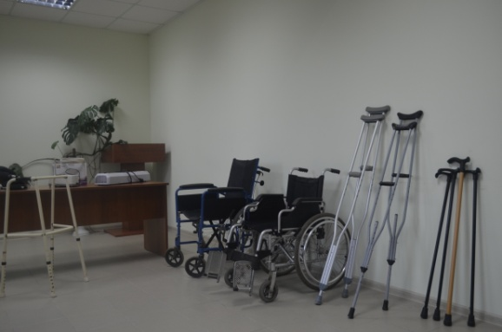

Порядок работы
и условия предоставления услуги

Для предоставления услуг проката обратившемуся жителю Борисовского района необходимо предоставить: паспорт, СНИЛС, справку МСЭ (при наличии), по адресу:
309340 п .Борисовка, пл. Ушакова, д. 3, каб. № 2.
Тел. 8(47246) 5-15-93 Режим работы: с 8.00 до 17.00
Перерыв: с 12.00 до 13.00 Выходной: суббота, воскресенье.

